Олимпиада по окружающему миру для 4 класса
Фамилия, имя _________________________________Класс ________
1. Ответь на вопросы:
- К какой группе растений относится банан?
_____________________________________________________________
- Что делит Землю на Северное и Южное полушария?
_____________________________________________________________
- Кого в старину на Руси называли "запечным соловьём"? _____________________________________________________________
- В это озеро впадает 336 рек, а вытекает всего лишь, одна - Ангара. Что это за озеро? _____________________________________________________________
- Кто поет под водой? _____________________________________________________________
- Какая ягода бывает чёрной, красной, белой?
_____________________________________________________________
- Какое животное спит вниз головой?
_____________________________________________________________
- Назовите листопадное хвойное дерево
_____________________________________________________________
- Кто может пить ногой?
_____________________________________________________________
- Пингвин - птица или нет?
_____________________________________________________________

2. Выбери букву правильного ответа.

- Почему по мере передвижения с юга на север природа меняется?
а) Изменяется продолжительность дня.
б) Беднеет растительность.
в) Беднеет животный мир.
г) Изменяется количество влаги и тепла.

- Что позволяет кузнечику спасаться от врагов?
а) Он выделяет едкую жидкость.
б) У него есть жало.
в) Его тело по форме напоминает листья растений.
г) Его тело окрашено под цвет травы.

- Какие грибы появляются ранней весной?
а) маслята;
б) сыроежки;
в) сморчки;
г) опята.

- Какая рыба вьёт гнездо?
а) карп;
б) колюшка;
в) карась;
г) камбала.

- Укажите особенность, которая характеризует растения тундры:
а) Низкорослые.
б) Требовательны к почве;
в) Длинные корни.

- О каком полезном ископаемом говорят: «греческий огонь», «земляная смола»?
а) газ;
б) нефть;
в) каменный уголь.

- Для изображения горы Эльбрус на карте тебе потребуются:
а) ручка,
б) цветные карандаши,
в) циркуль,
г) линейка,
д) цветная бумага.

- Когда Земля находится ближе к Солнцу?
а) летом;
б) зимой;
в) весной;
г) осенью.

- Оползни – это …
а) Ветер большой разрушительной силы.
б) Поток смеси вода, песка и грязи.
в) Скользящее смещение участков земной поверхности вниз по
склону под действием собственного веса

- Медуза – это живое существо, потому что она:
а) плавает в морях,
б) размножается,
в) питается,
г) может находиться только в воде,
д) дышит.

3. В каждом ряду найди и подчеркни «лишнее» слово. Объясни, почему оно является «лишним»:
а) брусника, волчье лыко, клюква, земляника; __________________________________________________________________

б) лемминг, бурундук, северный олень, песец; __________________________________________________________________

в) традесканция, ландыш, колеус, бегония; __________________________________________________________________

г) дуб, клён, лиственница, берёза. __________________________________________________________________

4. Подберите пары подходящих слов и соедините их стрелками:
планета | Солнце
материк | Земля
сторона горизонта | Россия
страна | Москва
столица | Евразия
село | Север
город | Михайловское
звезда | Самара

5. Рассмотри портреты. Прочитай текст приглашений и впиши имя приглашённого.

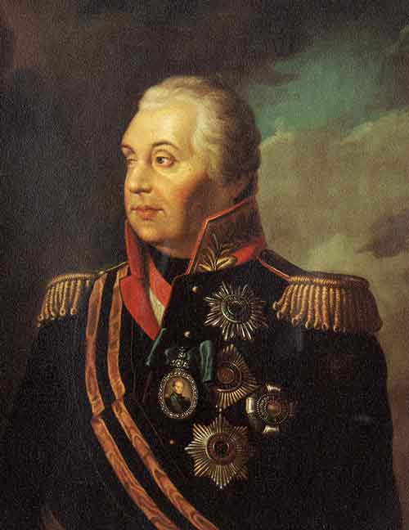 | 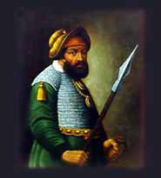 | 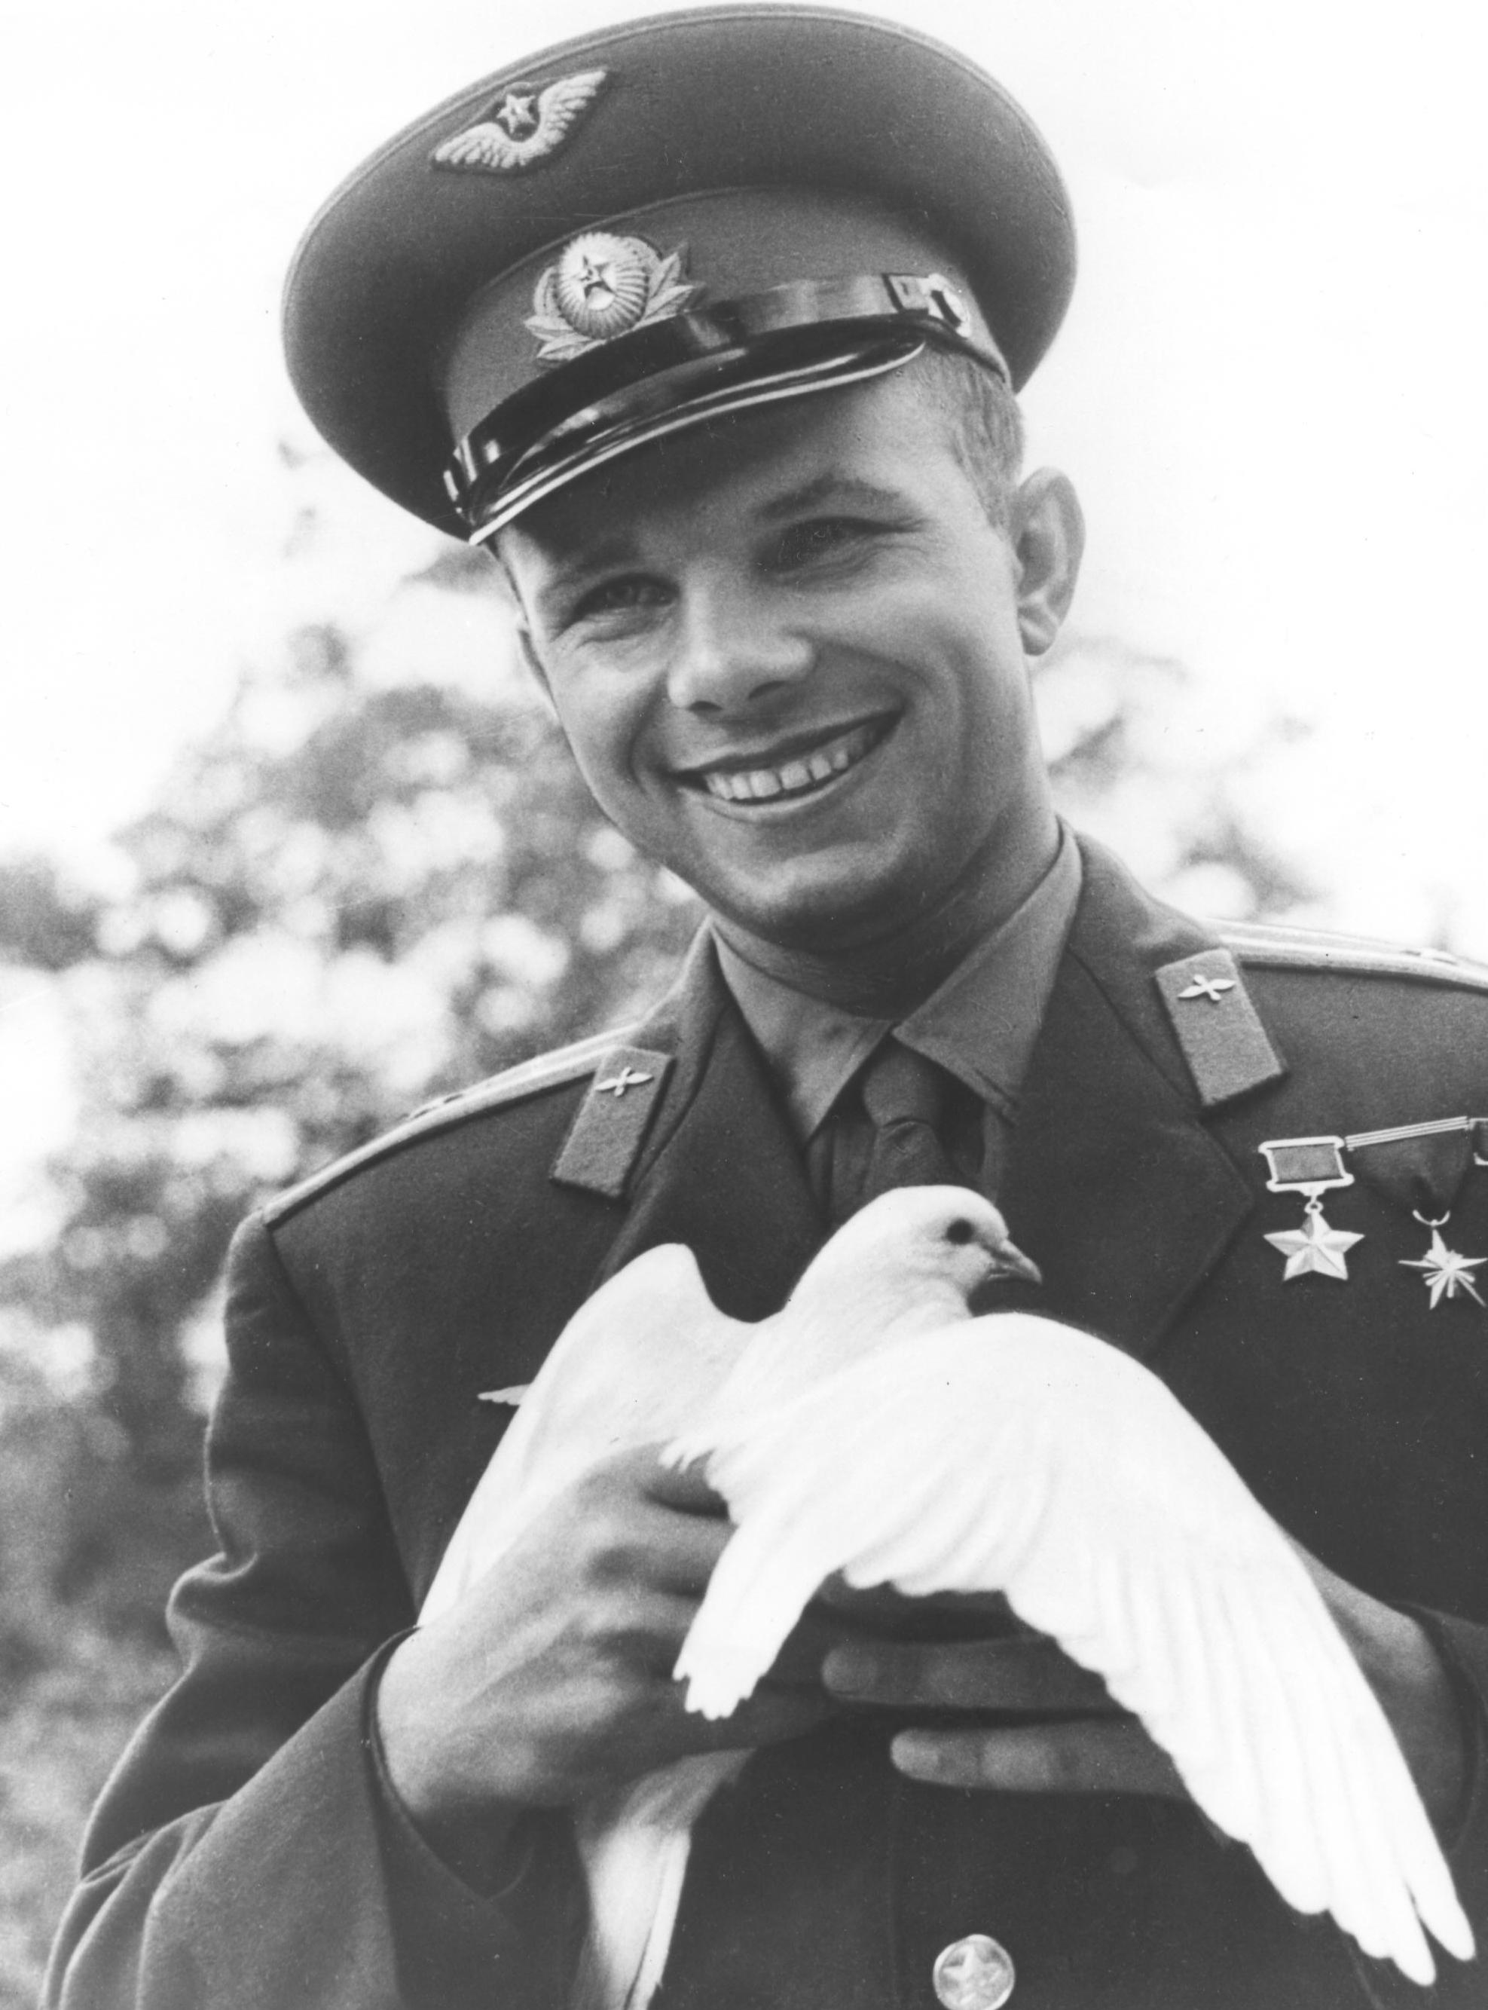
Кутузов  Михаил Илларионович | Аленин  Ермак Тимофеевич | Гагарин  Юрий Алексеевич
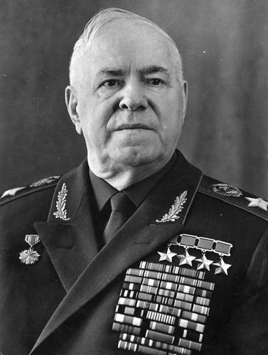 | 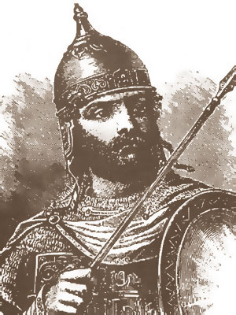 | 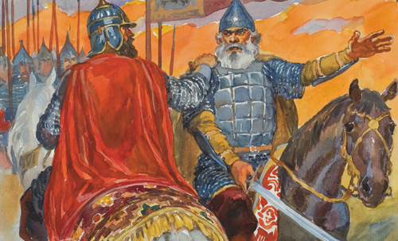
Жуков  Георгий Константинович | Невский Александр Ярославович | Кузьма Минин  Дмитрий Михайлович Пожарский
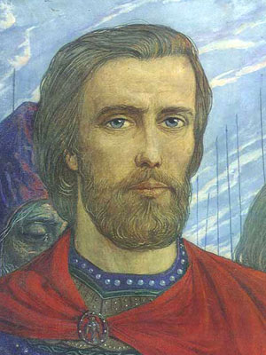 | 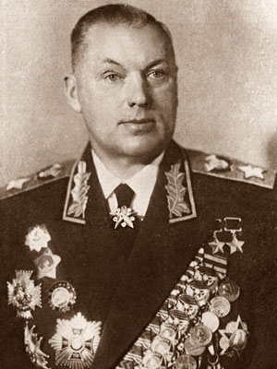 | 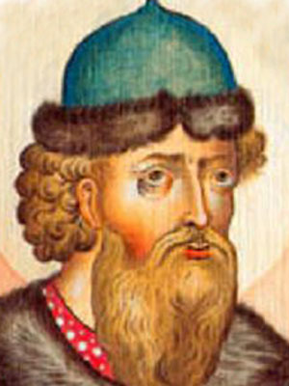
Донской  Дмитрий Иванович | Рокоссовский  Константин Константинович | Владимир Мономах

- Приглашается смелый, мужественный полководец, спасший в XIII веке православную Русь от крестоносцев. __________________________________________________________
- Приглашается смелый, мужественный полководец, князь, выигравший в XIV веке битву на Куликовском поле, после которой Русь, порабощённая татаро - монголами, приподнялась с колен. __________________________________________________________
- Приглашается казак, благодаря военному походу которого в XVI веке к России присоединены огромные территории Сибири. __________________________________________________________
- Приглашаются, нижегородский купец, собравший народное ополчение, и князь, возглавивший его. Благодаря им, Россия в XVII веке вновь стала единым и независимым государством. ___________________________________________________________
- Приглашается фельдмаршал, главнокомандующий русской армией, герой Отечественной войны 1812 года, уничтоживший Великую наполеоновскую армию. ___________________________________________________________
- Приглашается маршал Советского Союза, который руководил обороной Москвы, командовал Ленинградским фронтом, разработал план контрнаступления под Сталинградом и Курском, командовал войсками в ходе Берлинской операции и принял парад Победы в Москве. ___________________________________________________________
- Приглашается советский гражданин, первый человек на Земле, совершивший 12 апреля 1961 года полёт в космос. ___________________________________________________________

6. Какая из цепей питания указана правильно?
а) сосна – дятел – жук-короед;
б) слизни – капуста – жаба;
в) рожь – мышь – змеи – орлы.
Что будет, если в цепи питания «рожь – мышь - лисы», люди уничтожат лис?
__________________________________________________________________
__________________________________________________________________

7. Решение экологических задач.
- У всех птиц самцы красивее, чем самочки. А у плавунчиков самки - красавицы, а самец серый, невзрачный. Почему?
____________________________________________________________________________________________________________________________________________________________________________________________________________________________________________________
- Иногда стрекозы залетают далеко от водоёма на луг, в лес, где охотятся за насекомыми. Но даже при обилии корма вдали от водоёма эти животные всегда возвращаются к воде. Почему?
____________________________________________________________________________________________________________________________________________________________________________________________________________________________________________________
8. Найдите ошибки в экологическом очерке, используя свои наблюдения в природе.
Белая трясогузка бегает по земле, зернышки собирает, хвостиком из стороны в сторону машет. Прилетает рано, со вскрытием рек. Гнёзда строит на невысоких деревьях, часто даже в дуплах.
________________________________________________________________________________________________________________________________________________________________________________________________________________________________________________________________________________________________________________________________

9. Назовите праздники хантов и мансий, связанные с названием животных.
________________________________________________________________________________________________________________________________________________________________________________________________________________________________________________________________________

ЗАКОНЧИВ РАБОТУ, ПРОВЕРЬ ЕЁ!

БЛАГОДАРИМ ЗА УЧАСТИЕ В ОЛИМПИАДЕ!

